artes
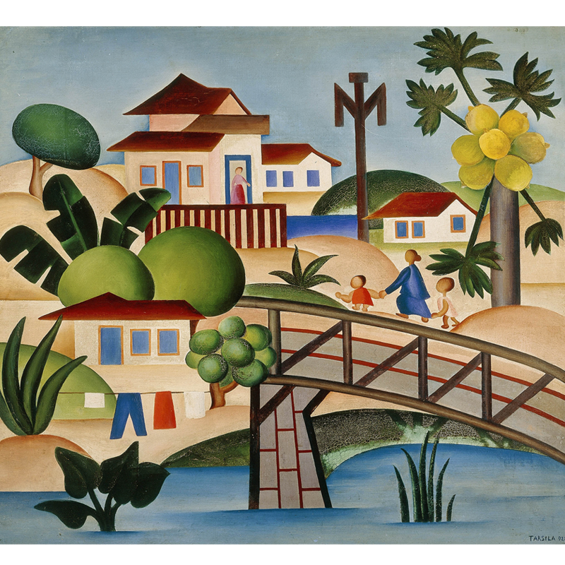

Fonte: http://tarsiladoamaral.com.br/obra/pau-brasil-1924-1928/

Observe a obra por alguns minutos e responda:
- O que você vê nesta obra?
- Onde está localizada? Justifique sua resposta?
- Quantas casas você identifica nesta obra?
- Quantas árvores o autor colocou nesta obra?
- O que mais chamou sua atenção?
- Agora, faça uma releitura da obra utilizando materiais que você tenha em casa: lápis de cor, giz de cera, canetinha, aquarela etc. (Diversifique suas representações. Evite usar técnicas já utilizadas nas representações anteriores).

